“Linh hoạt trước mọi cú đánh” – những điểm tương đồng giữa một buổi hòa nhạc và ngành vận tải biển
Hariesh Manaadiar
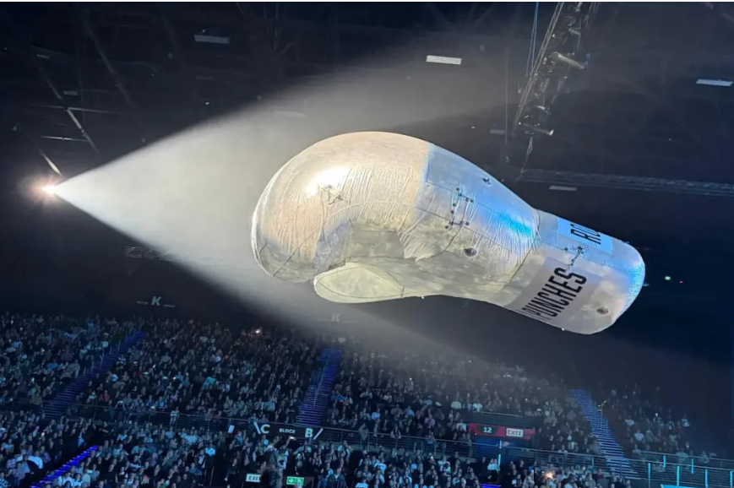
Tôi đã có may mắn được tham dự buổi hòa nhạc “Rolling with the Punches” của Bryan Adams vào cuối tuần qua tại Johannesburg, South Africa. Thật sự là một màn trình diễn – và một nghệ sĩ – quá tuyệt vời!!
Ở đâu đó giữa những đoạn guitar đầy cảm xúc và một đám đông thuộc lòng từng câu hát, tôi chợt có một suy nghĩ chẳng liên quan gì đến âm nhạc… mà lại liên quan hoàn toàn đến ngành vận tải biển.
Bởi vì tên của tour diễn “Rolling with the Punches” khiến tôi nhận ra rằng đó chính xác là điều mà ngành của chúng ta đòi hỏi mỗi ngày. Biến động thuế quan; Tắc nghẽn cảng; Biến động cước; Gián đoạn địa chính trị; Đại dịch; Biển Đỏ… Danh sách này không bao giờ kết thúc. Những người làm trong ngành shipping không có lựa chọn “tạm dừng thế giới” để chờ mọi thứ yên ổn. Họ thích nghi, chịu đựng và tiếp tục tiến lên. Đó CHÍNH LÀ công việc.
Chính Bryan Adams là ví dụ hoàn hảo cho việc “linh hoạt trước mọi cú đánh”. Ông đã làm nhạc từ cuối những năm 1970. Trải qua xu hướng, chỉ trích, thay đổi thị hiếu, chuyển đổi số, streaming, và mọi làn sóng biến động của ngành âm nhạc. Và rồi hơn 50 năm sau, ông vẫn đứng trên sân khấu đó, mang đến một màn trình diễn tràn đầy sức sống.

Không phải hoài niệm – mà là SỐNG ĐỘNG. Sự bền bỉ đó không đến từ may mắn. Nó đến từ việc làm việc chăm chỉ, tích lũy thời gian, “đọc phòng” hàng nghìn lần cho đến khi trở thành bản năng. Nó đến từ KINH NGHIỆM. Và đó cũng chính là điều ngành shipping yêu cầu.
Thực tế là lớp học tốt nhất bạn từng có
Hãy nghĩ về những người trong sự nghiệp shipping đã ảnh hưởng đến cách bạn suy nghĩ. Có lẽ không phải sách giáo khoa, không phải khóa học mà là một người đã từng thấy một tình huống sai ba lần và biết chính xác cách xử lý ở lần thứ tư. Một người chỉ cần nhìn bộ chứng từ là phát hiện ra vấn đề trước khi nó trở thành khiếu nại. Một người hiểu những “luật ngầm”, những đặc thù của cảng, thói quen của hãng tàu, hành vi khách hàng – những thứ không cuốn sách nào ghi lại. Kiến thức đó không đến từ hội thảo, nó đến từ NHIỀU NĂM trải nghiệm thực tế.
Trong shipping, cũng như âm nhạc, có một dạng “biết” chỉ đến khi bạn trực tiếp làm việc. Bạn sẽ hiểu thế nào là “customs hold” vào lúc 16h chiều thứ Sáu, bạn sẽ thấy việc tàu trễ ảnh hưởng dây chuyền đến kế hoạch sản xuất của khách hàng ra sao. Bạn sẽ nhận ra rằng mức cước trong báo giá hiếm khi là toàn bộ câu chuyện. Và một khi đã học theo cách đó, bạn sẽ KHÔNG BAO GIỜ quên.
Khoảng cách giữa “biết” và “hiểu”
Có sự khác biệt giữa biết (knowing) và hiểu (understanding), cũng như giữa giáo dục, học tập và đào tạo. Bạn có thể BIẾT rằng switch bill of lading yêu cầu bộ vận đơn gốc đầu tiên phải được nộp lại trước khi phát hành bộ thứ hai. Nhưng bạn sẽ HIỂU khi từng phải truy tìm bộ chứng từ gốc qua ba quốc gia vì ai đó phát hành switch mà chưa thu hồi bộ đầu tiên – và sau đó phát sinh khiếu nại hàng hóa.
Bạn có thể BIẾT rằng Incoterms quy định về chi phí và rủi ro. Nhưng bạn sẽ HIỂU khi phải giải thích cho người mua vì sao họ vẫn phải trả phí tại cảng đến dù người bán báo giá CIF – chỉ vì không ai đọc kỹ hợp đồng.
Đó là điều mà thực tế mang lại. Khoảng cách giữa “biết” và “hiểu” dần được thu hẹp qua trải nghiệm và chính trải nghiệm đó giúp bạn “chịu đòn” thay vì bị đánh gục.
Học từ những người đã trải qua
Một trong những điều giá trị nhất bạn có thể làm trong ngành này là dành thời gian với những người có nhiều kinh nghiệm hơn. Không chỉ để nghe “chuyện chiến trường” – dù chúng cũng hữu ích, mà là để hiểu cách họ SUY NGHĨ, họ tiếp cận vấn đề ra sao, họ hỏi câu gì đầu tiên và họ cẩn trọng điều gì.
Bryan Adams không trở thành nghệ sĩ hàng đầu bằng cách đọc sách về biểu diễn. Ông đạt được điều đó bằng cách làm, thất bại, điều chỉnh và làm lại trong suốt nhiều thập kỷ.
Những người làm shipping thực sự giỏi cũng vậy. Họ đã tham gia họp với cảng, tranh luận với các bên liên quan, xử lý khủng hoảng, xây dựng mối quan hệ, mất đi một số, rồi xây dựng lại. Và qua tất cả, họ phát triển một loại kiến thức mang tính BỀN VỮNG. Nó không hết hạn, không lỗi thời theo phần mềm mà nó nằm trong con người.
Đây là điều ngành cần bảo vệ
Hiện nay có rất nhiều thảo luận về tự động hóa, AI và cách công nghệ đang thay đổi ngành shipping, và đúng là nó đang thay đổi. Nhưng có những thứ mà công nghệ không thể thay thế. Khả năng phán đoán từ kinh nghiệm, trực giác cho bạn biết có điều gì đó “không ổn” trước khi dữ liệu xác nhận. Những mối quan hệ giúp xử lý tình huống khó, sự từng trải để biết khi nào nên tuân thủ quy tắc và khi nào cần linh hoạt. Những điều đó nằm trong con người, trong những con người “đẳng cấp Bryan Adams” của ngành shipping, những người vẫn đang “đứng trên sân khấu”, vẫn tạo ra giá trị – không phải mặc dù có kinh nghiệm, mà chính là NHỜ kinh nghiệm.
Bạn đang làm gì với thời gian thực tế của mình?
Nếu bạn mới bước vào ngành, hãy chú ý, không chỉ công việc, mà cả những người xung quanh. Hãy hỏi “tại sao”, không chỉ “làm gì”.
Còn nếu bạn đã có kinh nghiệm, bạn đang làm gì với những gì mình biết?
Bởi vì kiến thức đó không chỉ thuộc về bạn, nó thuộc về thế hệ tiếp theo – những người sẽ tiếp tục ngành này và sẽ cần mọi kinh nghiệm để đối mặt với những “cú đánh” tiếp theo.
Kinh nghiệm KHÔNG BAO GIỜ lãng phí, nó chỉ tích lũy.
Điều giá trị nhất bạn từng học được từ một người có nhiều kinh nghiệm hơn là gì? Hãy chia sẻ – vì chính những kiến thức đó là thứ giúp ngành này vận hành được.
---------------------------------------------

